لیست قیمت محصولات پوششی ،شهریور 1394 
ردیف | شرح کالا | شکل ظاهری | بسته بندی و ابعاد | قیمت/ واحد
1 | شینگل تک لایه  CertainTeed - XT30 | 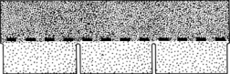 | هر بسته حاوی 1/3متر مربع | 000/715 ریال  به ازای هر متر مربع
2 | شینگل دو لایه  CertainTeed - Landmark | 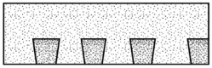 | هر بسته حاوی 1/3 متر مربع | 000/795 ریال  به ازای هر متر مربع
3 | لایه زیرین شینگل، لایه آب بندی  CertainTeed – Roofers’ Select | 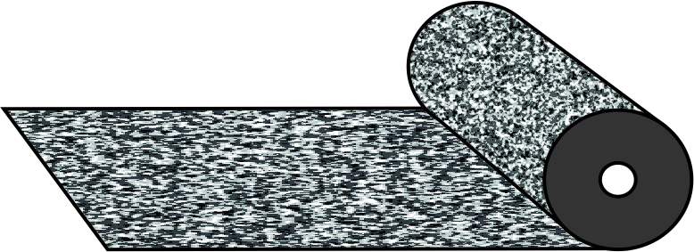 | هر رول (37 متر مربع)  رول 44 متری به عرض5/91 سانتیمتر | 000/105 ریال  به ازای هر متر مربع
ردیف | لوازم جانبی | شکل ظاهری | بسته بندی و ابعاد | قیمت / واحد
4 | شینگل تیزه  CertainTeed – Shadow Ridge | 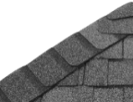 | هر بسته ( 1/9 متر طول)  4/91 × 4/30 سانتیمتر | 000/245ریال  به ازای هر متر طول
5 | لایه زیرین شینگل  مخصوص سقف های با شیب کم  Dupont – Tyvek | 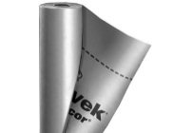 | هر رول(150 متر مربع)  رول100 متری به عرض 150 سانتیمتر | 000/105 ریال  به ازای هر متر مربع
6 | لایه زیرین شینگل، مخصوص مناطق سردسیر  CertainTeed - Winter Guard Sand |  | هر رول(18 متر مربع)  رول 20 متری به عرض 5/91 سانتیمتر | 000/260 ریال  به ازای هر متر مربع
7 | پانل چوبی OSB Type 3  Georgia Pacific - Blue Ribbon | 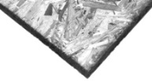 | هر برگ به ابعاد  1/1 ×122× 244 سانتیمتر  (هر پالت حاوی 85 برگ) | 000/305 ریال  به ازای هر متر مربع
8 | میخ شینگل گالوانیزه | 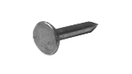 | هر بسته به وزن  125/3 کیلوگرم | 000/265 ریال  به ازای هر کیلوگرم
9 | چوب زیرسازی نراد روسی | 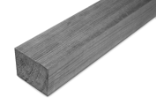 | به ابعاد4 ×5 سانتیمتر | 000/35 ریال  به ازای هر متر طول
10 | کادر پیرامون (ورق آلوزینک)  Eaves |  | برش 18 سانتیمتر | 000/125 ریال  به ازای هر متر طول
11 | ورق آب بندی کنار دیوار(ورق آلوزینک)  Step Flashing | 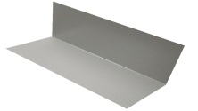 | 10×10× 25 سانتیمتر | 000/175 ریال  به ازای هر متر طول
12 | هواکش پلاستیکی چهار گوش  Square Vent | 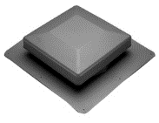 | هرعدد به ابعاد  45×45 سانتیمتر | 000/300/2ریال  به ازای هرعدد
13 | هواکش طولی  Linear Vent | 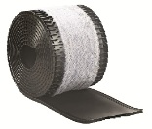 | در رول های 8 متری | 000/750 ریال  به ازای هر متر طول
برای بازدید از مـحصولات فوق، دریافت اطلاعات تکـمیلی و مشخصات فیزیکی محصولات از وب سایت شرکت بازدید نمایید.
تهران، خیابان شریعتی، خیابان ملک، پلاک 5، واحد4 ، تلفن: 41-88448440 و 4435592-0912 ، فکس: 88476563 www.certainteediran.com

